**Zdjęcia terenu inwestycji**

1. Widok części działki z istniejącym placem zabaw

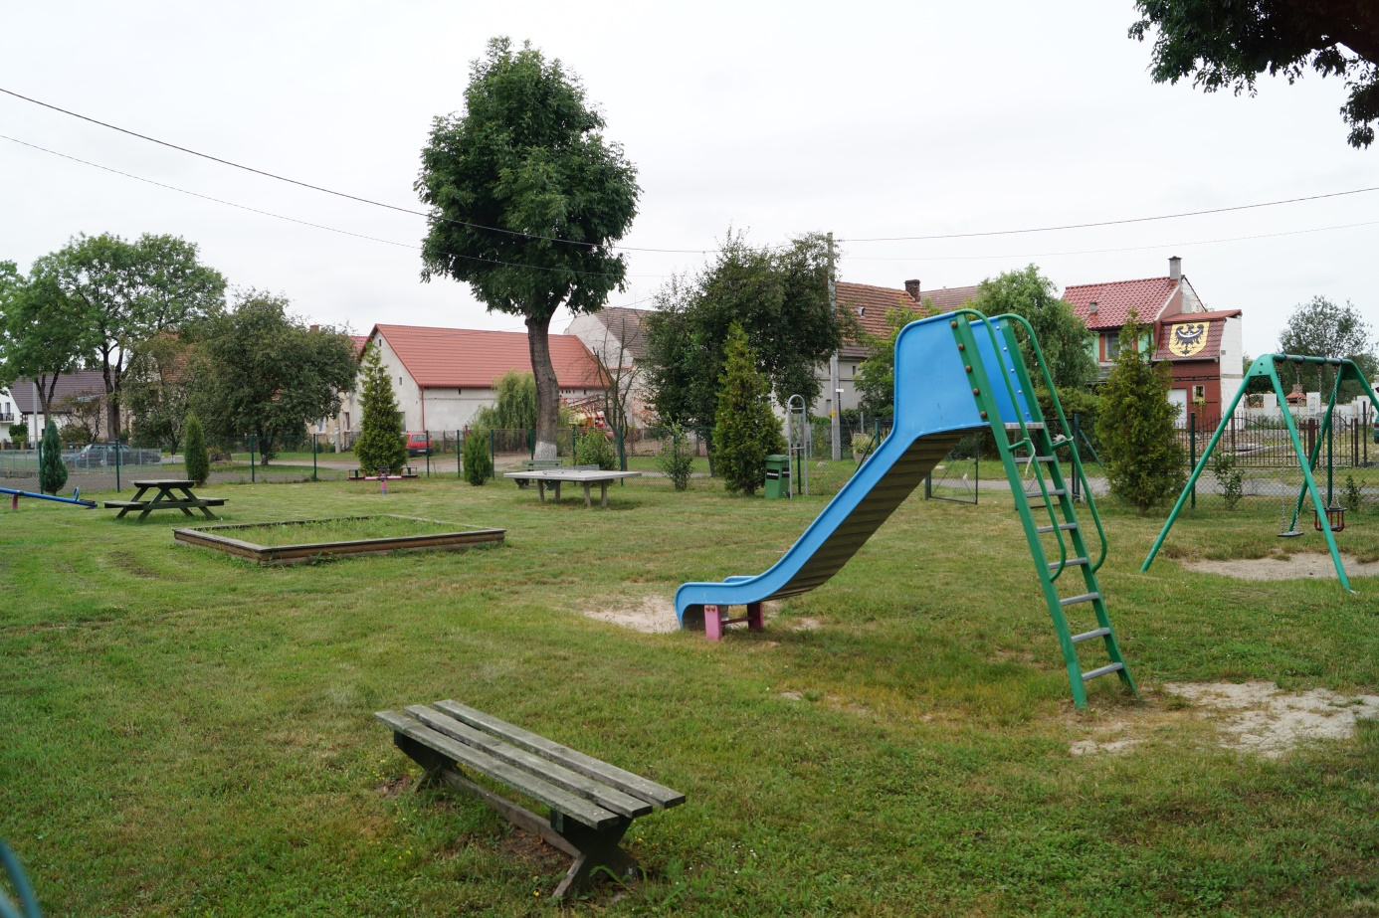

1. Zasypany zbiornik ppoż.

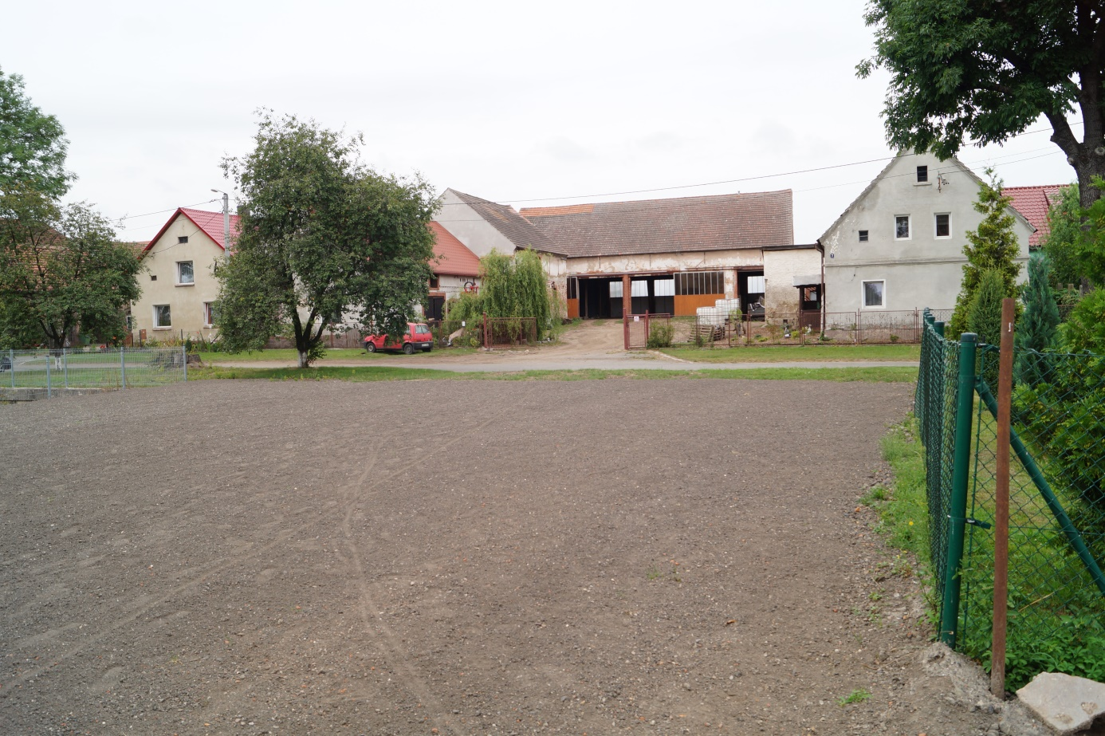

1. Zasypany zbiornik ppoż. z istniejącym placem zabaw w tle (1)

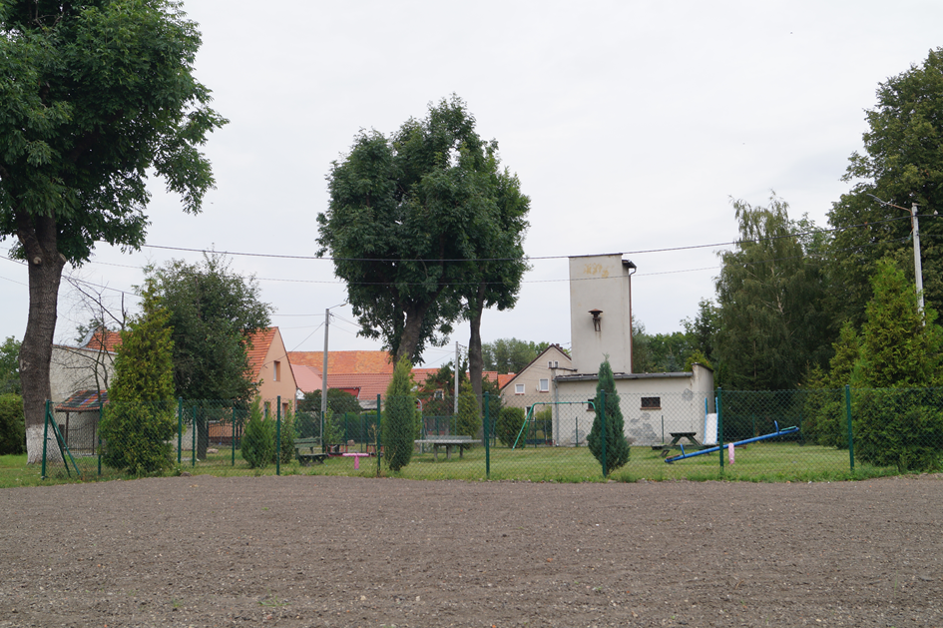

1. Zasypany zbiornik ppoż. z istniejącym placem zabaw w tle (2)

